**BUENOS DÍAS CHICOS, EL SIGUIENTE TALLER CORRESPONDE AL TEMA** *TIPOS DE TEXTOS (ARGUMENTATIVOS, EXPOSITIVOS, INFORMATIVOS, ETC)* **SERÁ DEBIDAMENTE DILIGENCIADO EN EL CUADERNO DE LENGUAJE, QUE SERÁ REVISADO, SOCIALIZADO Y CALIFICADO CUANDO INICIEN LAS CLASES PRESENCIALES EN LA INSTITUCIÓN, PARA DESARROLLARLO, TEN EN CUENTA LA EXPLICACIÓN QUE SE MUESTRA AL INICIO DEL DOCUMENTO Y EL VIDEO INFORMATIVO QUE SE ENCUENTRA EN EL BLOG.**

**CUALQUIER DUDA O INQUIETUD, FAVOR ESCRIBIR AL NÚMERO TELEFÓNICO DADO A CONTINUACIÓN : 3155222200, QUE ESTARÁ EN SERVICIO DE ATENCIÓN DE 8 : 00 AM A 2 :30 PM DE LUNES A VIERNES.**

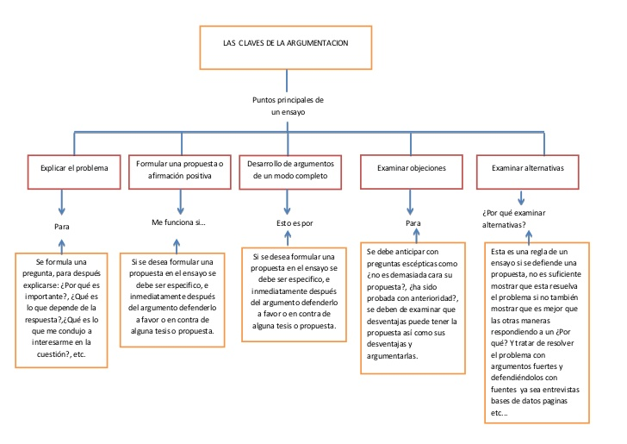

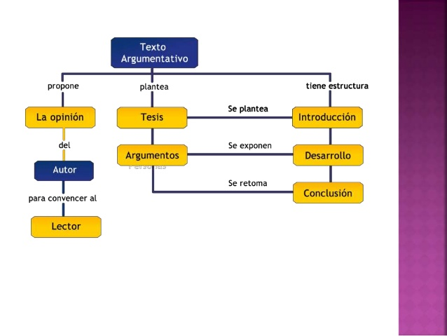

**ACTIVIDAD**

Observa con atención las imágenes presentadas a continuación, escribe en tu cuaderno la opción correcta según corresponda, luego, escribe un argumento del porqué es importante realizar los deberes escolares por cuenta propia y no que otro los haga por ti.

